МИНИСТЕРСТВО ВЫСШЕГО ОБРАЗОВАНИЯ И НАУКИ РОССИЙСКОЙ ФЕДЕРАЦИИ
ПЕНЗЕНСКИЙ ГОСУДАРСТВЕННЫЙ УНИВЕРСИТЕТ
(ФГБОУ ВО ПГУ)
Кафедра «Информационное обеспечение управления и производства»
Отчёт
по лабораторной работе № 2
Видеоконференции
по дисциплине «Технологии интернета»

Выполнил: ст.гр. 22ВД1
А.Д. Ватлина
В.В. Купцова
Н.В. Савченко

Принял: к.э.н., доцент
И.В. Акифьев
2024
Лабораторная работа № 2
Изучение средств для совместной работы в сети
Цель работы: освоить базовые навыки по планированию и проведению видеоконференций в сети Интернет.
Задание 1. Ознакомились с дополнительным теоретическим материалом по использованию Google Календаря:
https://support.google.com/a/users/answer/9247501?hl=ru
Задание 2. Начали мгновенную встречу в Meet.
- Подключились к встрече, используя другой аккаунт (чтобы в комнате было не менее двух участников).
- Включили демонстрацию всего экрана, включили демонстрацию отдельного окна, выключили демонстрацию.
- Включили размытие фона.
- Включили субтитры (на английском, немецком, французском или испанском языке). Произнесли несколько фраз, чтобы ознакомиться с тем, как работает распознавание речи.
- Завершили встречу.
Задание 3. Создали запланированную встречу.
  - Запланировали видеовстречу через calendar.google.com, пригласили на нее члена бригады, преподавателя, указав адрес электронной почты (рисунок 1).
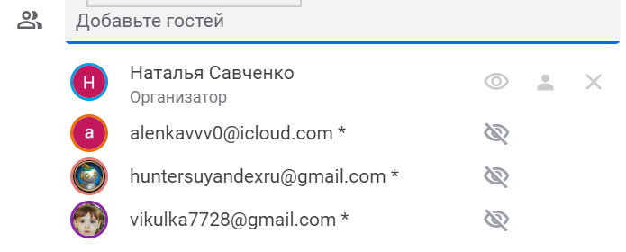
Рисунок 1 - Гости
  - Просмотрели полученное письмо на приглашенном аккаунте, отметили, что мы намерены присутствовать на встрече (рисунок 2).
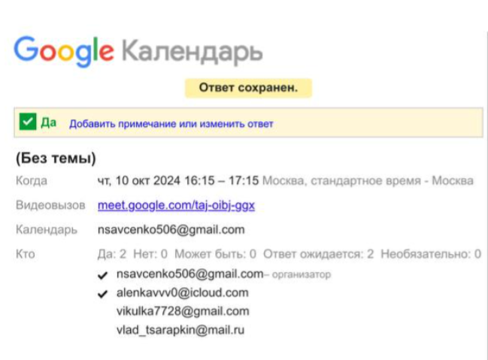
Рисунок 2 – Присутствие на встрече
  - Просмотрели список приглашенных с информацией о том, кто из них планирует прийти (рисунок 3).
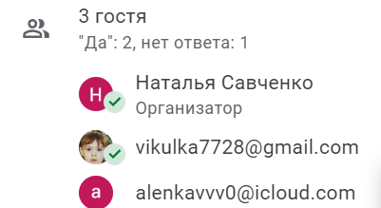
Рисунок 3 – Список пригашенных
  - Перенесли встречу в календаре на другое время и сделали его еженедельным до конца года, оповестив участников об изменениях (рисунок 4).
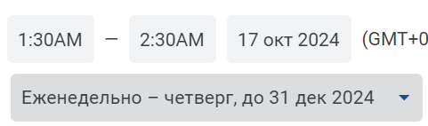
Рисунок 4 – Перенос встречи
  - Используя приглашенный аккаунт попробовали войти в комнату до назначенного времени.
  - В назначенное время вошли в комнату встречи по ссылке.
Вывод: освоили базовые навыки по планированию и проведению видеоконференций в сети Интернет.

